Внедрение объектов в презентацию (ИЗ ФАЙЛА).
(для Microsoft Office Word 2007)

ПРЕИМУЩЕСТВА этого способа:
- внедрить можно звуковой, текстовый или видео файл;
- удобно внедрять текстовые документы, которые можно открыть на уроке прямо из презентации;
- на слайде показан значок внедренного объекта;
- объект отрывается с того слайда, в который он внедрен;
- на внедренные файлы можно не сохранять в папке вместе с презентацией;
Так выглядит слайд с внедренными в него звуковыми файлами. Текстовые файлы имеют значок Word
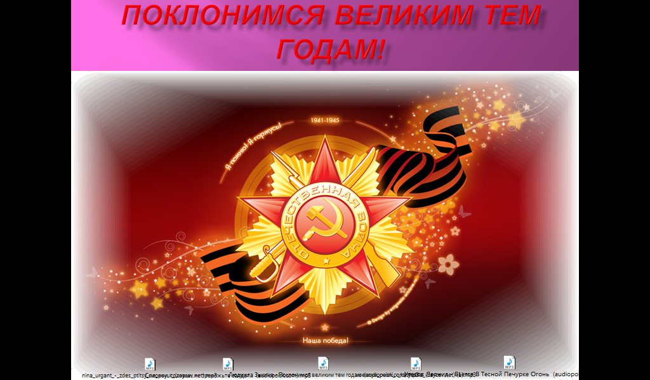
Начинаем! Удачи! ☺
ШАГ 1.
Соберите в Рабочей папке необходимые Вам для презентации файлы.
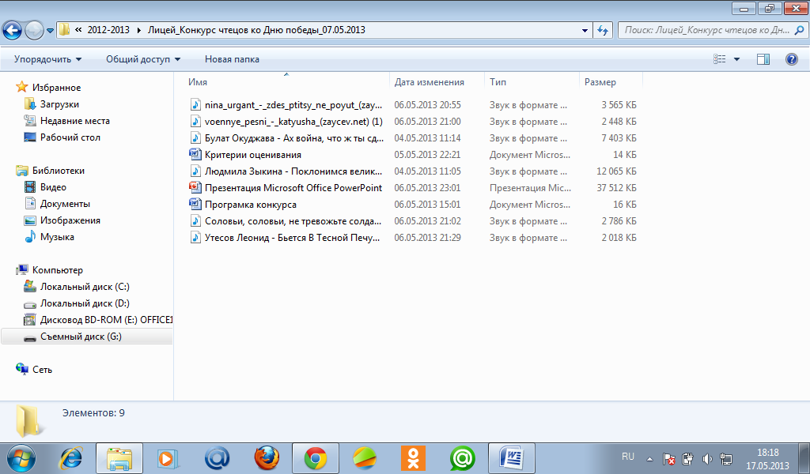
ШАГ 2.
Открываем в презентации СЛАЙД, в который нужно внедрить объект.
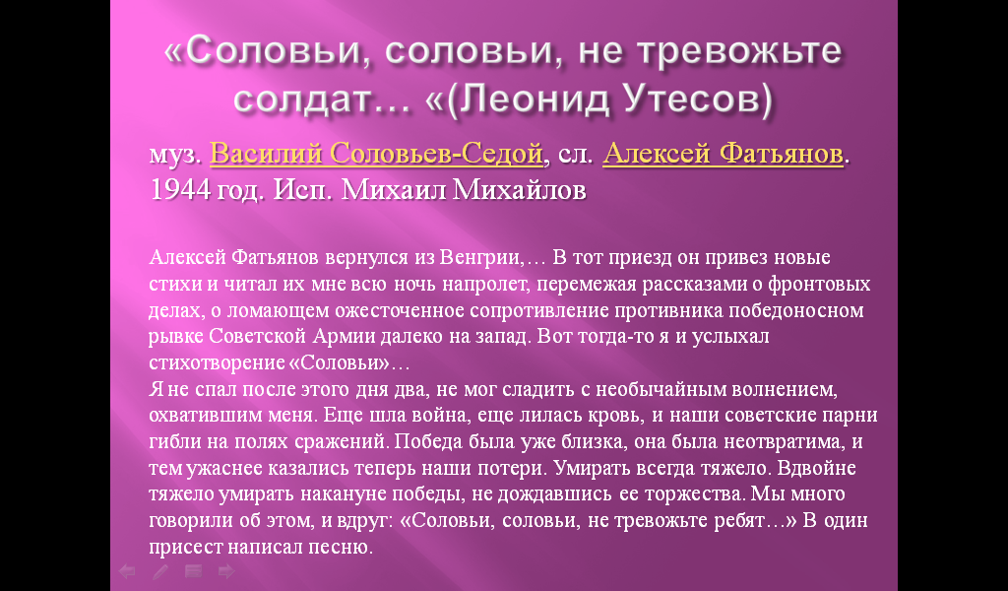
ШАГ 3.
Последовательность кликов на панели Инструментов.
Вставка – Объект. 1. 2.

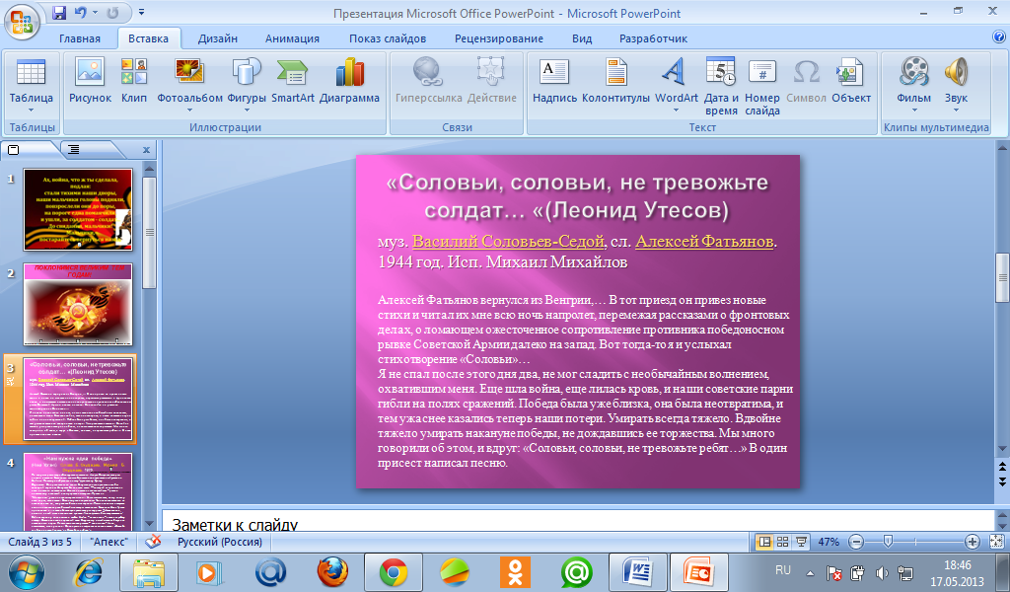

ШАГ 4. После клика на Объект.
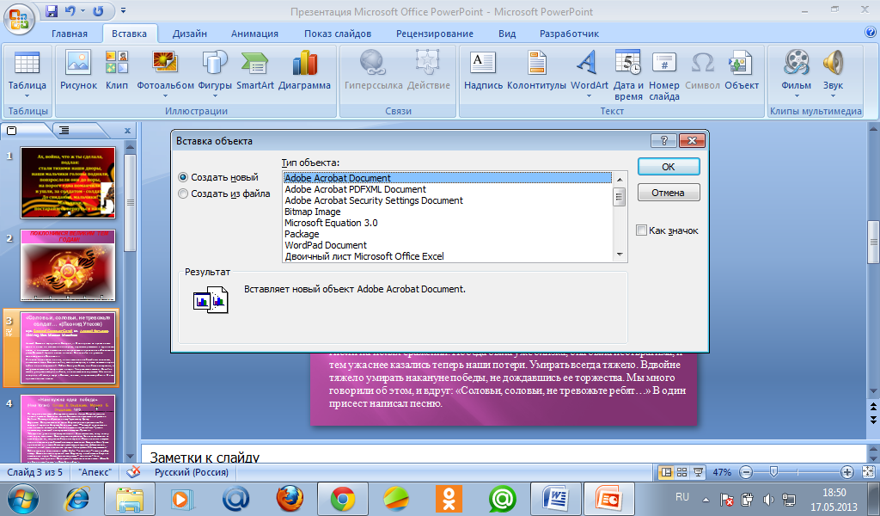
ШАГ 5. Внедрение объекта.
Создать из файла – Обзор
1. 2.
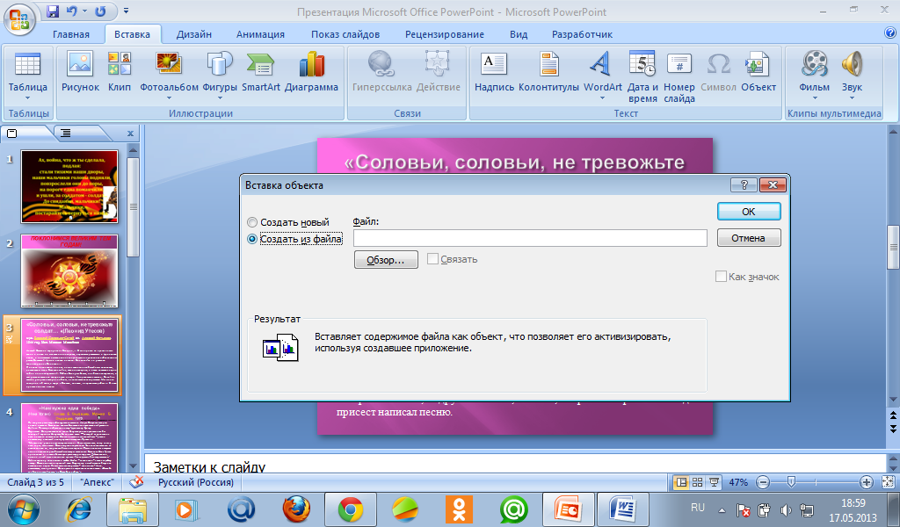

ШАГ 6.
Находим Рабочую папку и выбираем объект для внедрения .
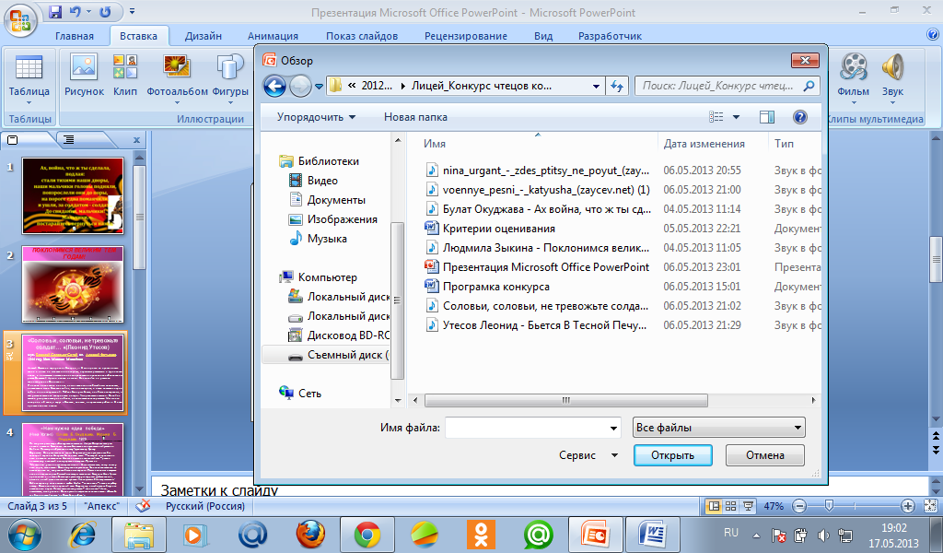

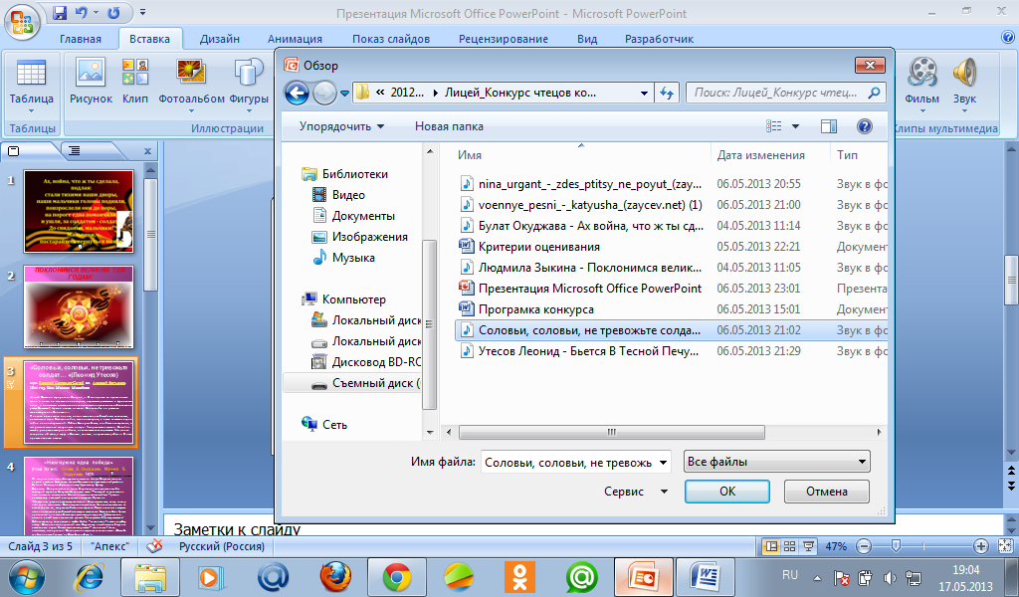

ШАГ 7. Ставим флажок Как значок – Значок – Выбираем Значок – Меняем надпись - ОК
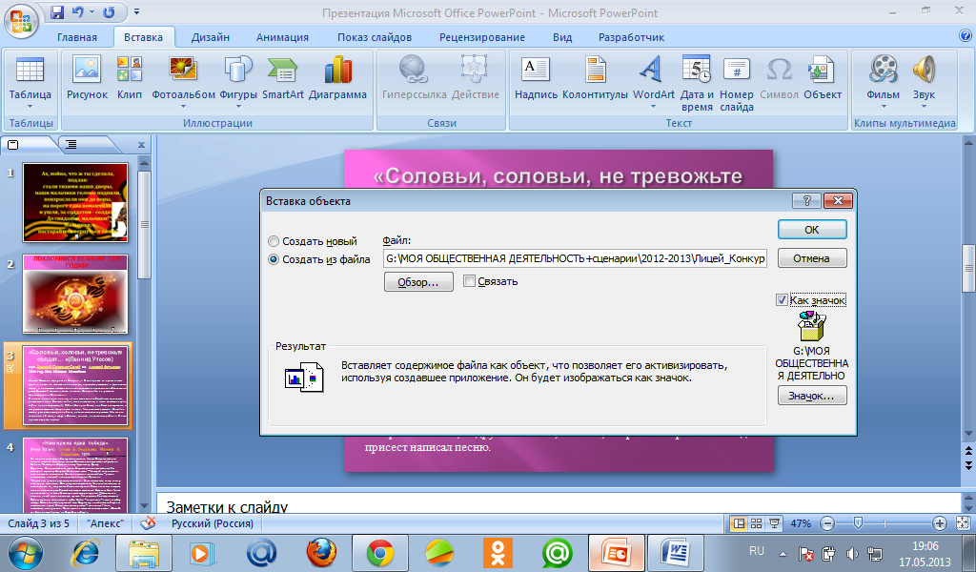
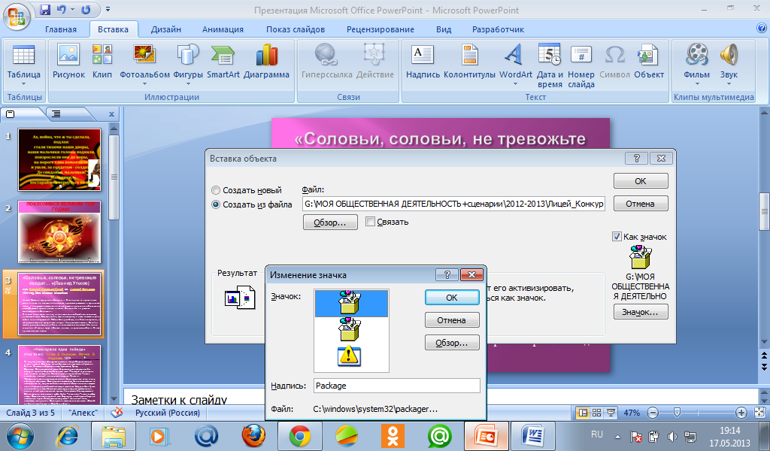
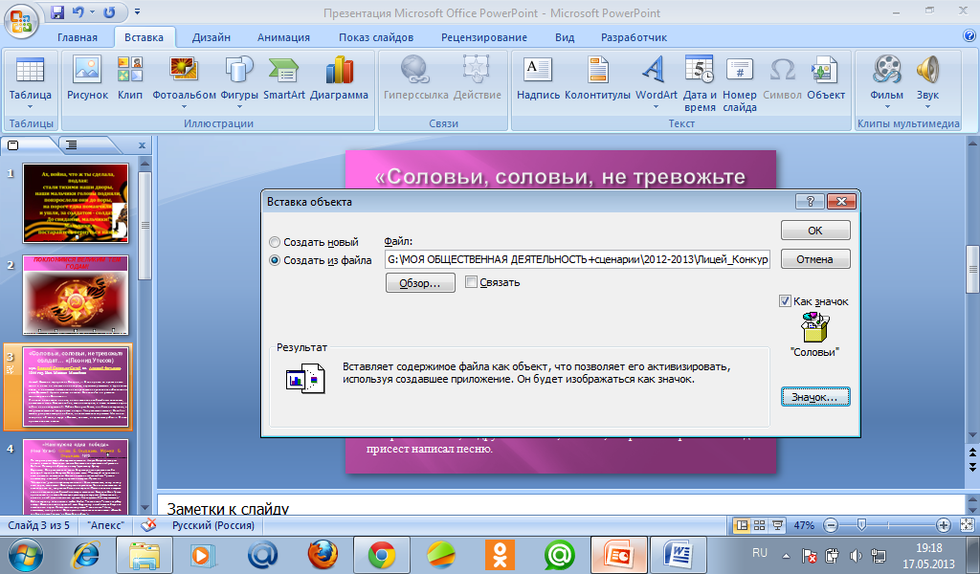
ШАГ 8. Настройка активности объекта.
Переместите (выделите ПКМ, наведите курсор, зажмите ЛКМ и перетащите) объект в удобную для воспроизведения презентации часть слайда.
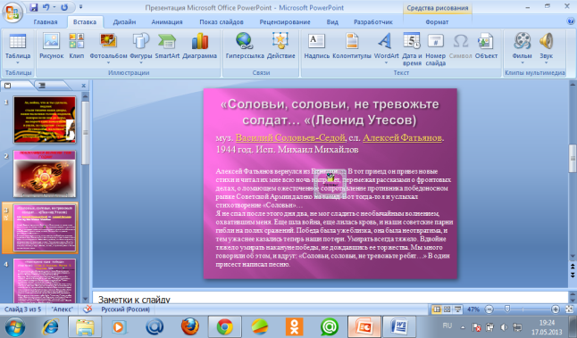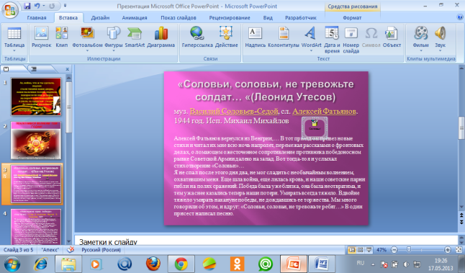
Кликаем Действие – выбираем Действие - ОК
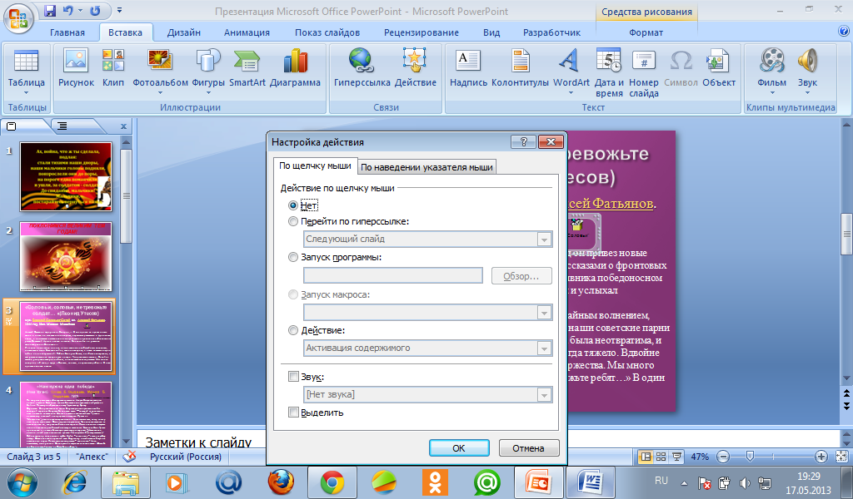
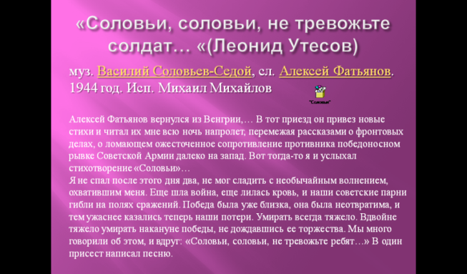
ШАГ 9. Воспроизведение объекта. На слайде презентации обозначен значок вашего объекта, который Вы можете воспроизвести в нужный момент демонстрации презентации, кликнув на значок. Следуя данной инструкции, Вы можете внедрить в презентацию и текстовый документ.

